BAB II
TINJAUAN PUSTAKA

2.1 Catu Daya
Catu daya merupakan sumber tegangan DC.Sumber tegangan ini di butuhkan oleh berbagai macam rangkaian elektronika untuk dapat di operasikan. Rangkaian inti dari Catu daya/ Power supply ini adalah suatu rangkaian penyearah yaitu mengubah sumber tegangan dari arus bolak balik (AC) menjadi arus searah (DC).
Pada teknologi modern saat ini catu daya/adaptor/power supply rata-rata sudah tidak menggunakan transformator step down, dimana tegangan AC diturunkan terlebih dahulu melalui sebuah transformator step down, lalu keluaran trapo disearahkan dengan diode dan diratakan dengan kapasior elektrolit (elco). Catu daya sekarang umumnya menggukan sistem switching, sinyal AC dari tegangan jala-jala listrik 220 V disearahkan terlebih dahulu menjadi tegangan dc melalui sebuah rangkaian dioda penyearah dan elco. Tegangan DC hasil penyearah ini kemudian disaklar on-off secara terus menerus dengan frekuensi tertentu sehingga memungkinkan nilai inductor dari trapo menjadi kecil. Hal ini khususnya untuk memperkecil ukuran power supply. (Teknik elektronika catu daya, 1993:hal 40)
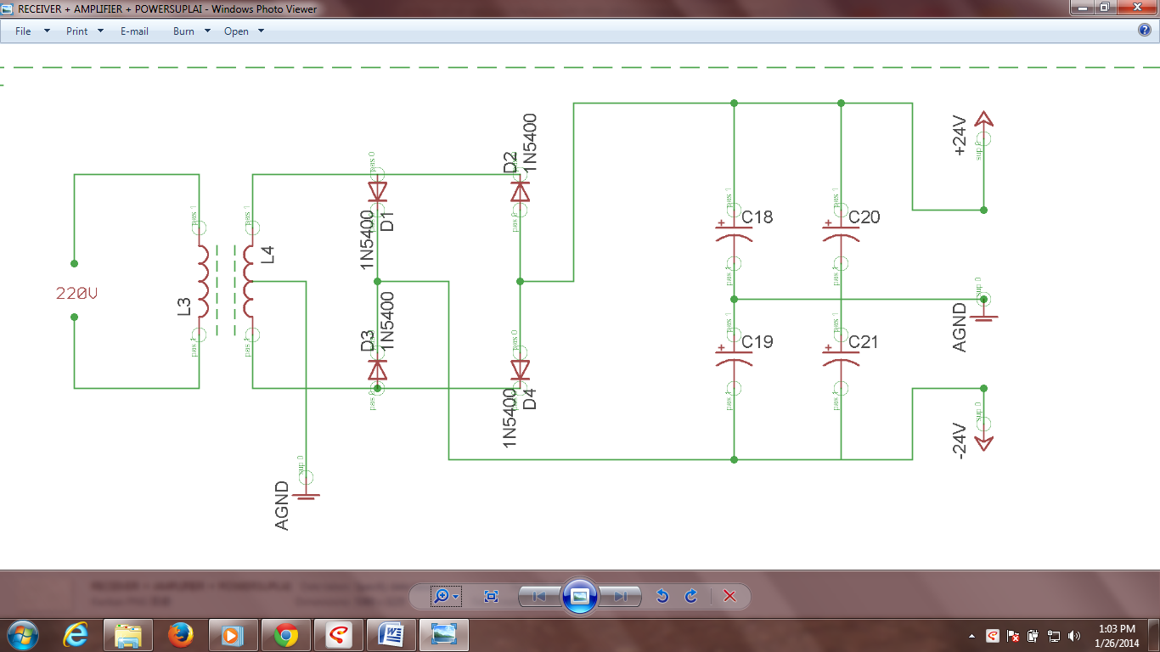
Gambar 2.1 Rangkaiaan Power Supply
(Sumber : teknik elektronika catu daya, 1993:hal 40)
5
  - Trafo / Transformator
Transformator atau sering juga disebut trafo adalah komponen elektronika pasif yang berfungsi untuk mengubah (menaikkan atau menurunkan) tegangan listrik bolak-balik (AC). Bentuk dasar transformator adalah sepasang ujung pada bagian primer dan sepasangujung pada bagian sekunder.
Bagian primer dan skunder adalah merupakan lilitan kawatemail yang tidak berhubungan secara elektris. Kedua lilitan kawat ini dililitkan padasebuah inti yang dinamakan inti trafo.Untuk trafo yang digunakan pada tegangan AC frekuensi rendah biasanya inti trafo terbuat dari lempengan-lempengan besi yang disusun menjadi satu membentuk teras besi.
Sedangkan untuk trafo frekuensi tinggi (digunakan pada rangkaian-rangkaian Radio Frequency atau RF)menggunakan inti ferit (serbuk besi yang dipadatkan).Trafo jenis ini jika pada bagian primernya kita hubungkan dengan tegangan AC misalnya 220 volt maka pada bagian skundernya akan mengeluarkan tegangan yang lebih rendah. Pada rangkaian tersebut trafo berfungsi untuk menurunkan tegangan AC dari jala-jala PLN yang 220 volt menjadi sebesar tegangan yang dibutuhkan peralatan tersebut agar dapat bekerja normal,misalnya 3 volt, 6 volt atau 12 volt.

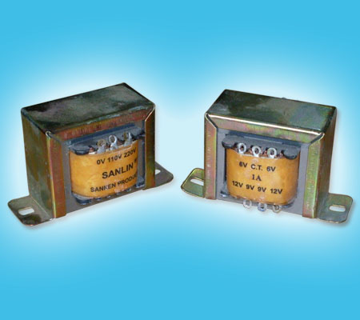
Gambar 2.2 Transformator
(Sumber : Pengertian transformator.html)

Di dalam perkembangannya terdapat bermacam-macam jenis transformator atau trafo dan mempunyai berbagai fungsi, diantaranya :
- Trafo ( Transformator ) Adaptor
- Trafo ( Transformator ) IF ( Frekuensi Menengah )
- Trafo Step Up / Step Down
- Trafo OT ( Out Put )

Berikut ini contoh fungsi transformator yang diaplikasikan dalam kehidupan sehari-hari :
- Trafo step up, Fungsi transformator ini digunakan untuk menaikkan tegangan AC, trafo jenis ini dipakai dalam rangkaian-rangkaian pembangkit tegangan pada perangkat elektronika seperti trafo inverter monitor LCD, trafo inverter TV, dll.
- Trafo step-down adalah kebalikannya, fungsi transformator ini untuk menurunkan tegangan AC, contoh pemakaiannya pada adaptor.
(Pengertian transformator.html)

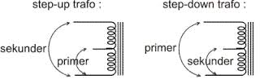

Gambar 2.3 Trafo Step-up dan Step-down
(sumber: sendelelektronik.blogspot.com)

  - Diode
Diode adalah komponen yang berfungsi untuk menyearahkan arus listrik, diode biasa disebut juga P-N junction. Dibawah ini adalah simbol umum dari diode.

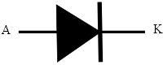
Gambar 2.4 Simbol Diode
(Sumber : Catatanelektronika.html)

Diode umum dikenal dengan sebutan DUS (Diode Universal Silicone) bila terbuat dari Silicone, atau DUG (Diode Universal Germanium) bila terbuat dari Germanium.Perbedaan dari kedua jenis tesebut adalah tegangan jatuh maju (Vforward) yakni DUS Vforward 0,7volt dan DUG Vforward 0,2volt. Rata-rata kemampuan arus DUS atau DUG sekitar 200mA.
Ada beberapa macam diode, yaitu :
- Diode Penyearah yaitu bila diode dipakai sebagai penyearah arus listrik dari AC ke DC. Tersedia dalam bermacam2 kapasitas arus mulai dari 100mA sampai ratusan Ampere. Contoh DUS : 1N4148, 1N915 , untuk kapasitas arus lebih besar misalnya 1N4001, 1N4004 dll.
- Diode Zener yaitu diode yang dipakai untuk regulasi tegangan contoh: Zener 5V, 9V, 12V dll. Biasanya kapasitas arus tidak lebih dari 100mA.
- Diode Schotky yaitu diode yang mempunyai sifat kecepatan switching dari on ke off atau sebaliknya cukup tinggi. Biasanya dipakai sebagai penyearah pada rangkaian switching. Contoh: 1N5818, 1N5820, BAT85, dll.
- LED (Light Emitting Diode)

2.3.1 Jenis – Jenis Diode
1. Light Emiting Diode (Dioda Emisi Cahaya)
Dioda yang sering disingkat LED ini merupakan salah satu piranti elektronik yang menggabungkan dua unsur yaitu optik dan elektronik yang disebut juga sebagai Opteolotronic.dengan masing-masing elektrodanya berupa anoda (+) dan katroda (-), dioda jenis ini dikategorikan berdasarkan arah bias dan diameter cahaya yang dihasilkan, dan warna nya.(Komponenelektronika.biz)
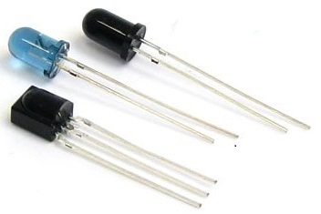
Gambar 2.5 Dioda Emisi Cahaya
(Sumber : Komponenelektronika.biz)

2. Diode Photo (Dioda Cahaya)
Dioda jenis ini merupakan dioda yang peka terhadap cahaya, yang bekerja pada pada daerah-daerah reverse tertentu sehingga arus cahaya tertentu saja yang dapat melewatinya, dioda ini biasa dibuat dengan menggunakan bahan dasar silikon dan geranium. Dioda cahaya saat ini banyak digunakan untuk alarm, pita data berlubang yang berguna sebagai sensor, dan alat pengukur cahaya (Lux Meter).
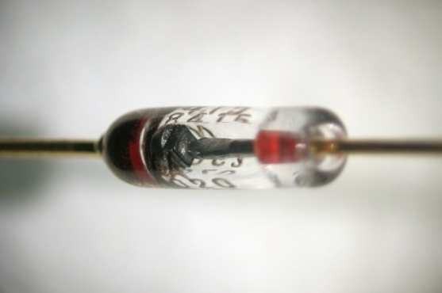
Gambar 2.6 Dioda Cahaya
(Sumber : Komponenelektronika.biz)

3. Diode Varactor (Dioda Kapasitas)
Dioda jenis ini merupakan dioda yang unik, karena dioda ini memiliki kapasitas yang dapat berubah-ubah sesuai dengan besar kecilnya tegangan yang diberikan kepada dioda ini, contohnya jika tegangan yang diberikan besar, maka kapasitasnya akan menurun,berbanding terbalik jika diberikan tegangan yang rendah akan semakin besar kapasitasnya, pembiasan dioda ini secara reverse. Dioda jenis ini banyak digunakan sebagai pengaturan suara pada televisi, dan pesawat penerima radio.
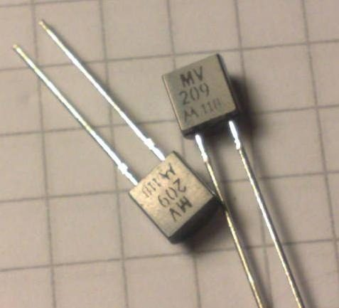
Gambar 2.7 Dioda Kapasitas
(Sumber : Komponenelektronika.biz)

4. Diode Rectifier (Dioda Penyearah)
Dioda jenis ini merupakan dioda penyearah arus atau tegangan yang diberikan, contohnya seperti arus berlawanan (AC) disearahkan sehingga menghasilkan arus searah (DC). Dioda jenis ini memiliki karakteristik yang berbeda-beda sesuai dengan kapasitas tegangan yang dimiliki.
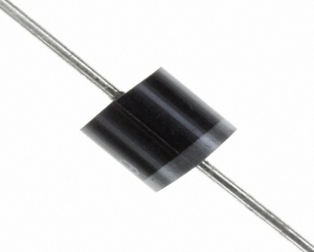
Gambar 2.8 Dioda Penyearah
(Sumber : Komponenelektronika.biz)

5. Diode Zener
Dioda jenis ini merupakan dioda yang memiliki kegunaan sebagai penyelaras tegangan baik yang diterima maupun yang dikeluarkan, sesuai dengan kapasitas dari dioda tersebut, contohnya jika dioda tersebut memiliki kapasitas 5,1 V, maka jika tegangan yang diterima lebih besar dari kapasitasnya, maka tegangan yang dihasilkan akan tetap 5,1 tetapi jika tegangan yang diterima lebih kecil dari kapasitasnya yaitu 5,1, dioda ini tetap mengeluarkan tegangan sesuai dengan inputnya.
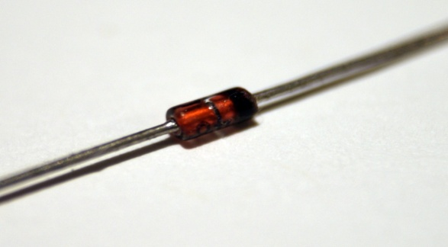
Gambar 2.9 Diode Zener
(Sumber : Komponenelektronika.biz)

2.3.2 Prinsip Kerja Diode
Diode akan menghantarkan arus listrik dari Anode (P) ke Katode (N), tetapi kalau kita baik polaritas tegangannya maka arus listrik akan diblok oleh diode (tidak ada aliran listrik)
Diode mempunyai paramater sebagai berikut:
- Arus kerja (If, I forward) : yaitu arus (Amp) nominal dari diode.
- Tegangan Balik (Vbr, breakdown voltage): Tegangan balik maksimum (volt) yang diperbolehkan oleh spesifikasi diode. Tegangan balik ini yang dimanfaatkan untuk pembuatan diode zener.
- Arus bocor dalam orde nA, umumnya bisa kita abaikan dalam aplikasi2 tertentu.
- Tegangan maju (Vf, forward bias voltage): besarnya tergantung jenis bahan pembuat diode, silicon 0,7v germanium 0,3v.

2.3.3 Karakteristik Diode
Dibawah ini adalah karakteristik arus-tegangan (I-V) dari diode
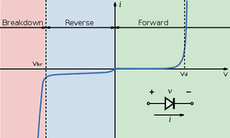
Gambar 2.10 Karakteristik Diode
(Sumber : Catatanelektronika.html)

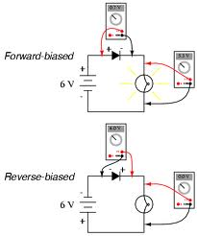

Gambar 2.11 Formard-biased dan Reverse-biased
(Sumber : Catatanelektronika.html)

Seperti kita lihat parameter diode Vd (Tegangan bias maju maksimum) adalah tegangan maksimum yang diperkenankan oleh diode dan Vbr (Tegangan bias mundur maksimum) adalah tegangan bias mundur maksimum, kalau diode kita pasang pada rangkaian dengan tegangan yang melebihi nilai ini, maka diode akan rusak. Seperti tampak pada grafik diatas, arus akan naik secara drastis.
(Malvino Barmawi,Prinsip-prinsip Elektronika 1984, hal: 28)

2.3.4 Bentuk Diode
Dibawah ini adalah macam-macam bentuk fisik dari diode:

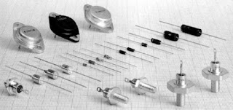
Gambar 2.12 Bentuk Fisik Diode
(Sumber :Catatanelektronika.html)

Gambar diatas adalah bentuk fisik diode single, ada juga tipe diode yang dikemas terdiri dari lebih dari 1 diode misalnya kiprok (Bridge rectifier) seperti terlihat pada gambar berikut: (Malvino Barmawi,Prinsip-prinsip Elektronika 1984, hal: 29)
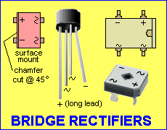
Gambar 2.13 Diode Bridge
(Sumber :Catatanelektronika.html)

2.4 Kapasitor Elektrolit
Kondensator elektrolit atau Electrolytic Condenser (sering disingkat Elco) adalah kondensator yang biasanya berbentuk tabung, mempunyai dua kutub kaki berpolaritas positif dan negatif, ditandai oleh kaki yang panjang positif sedangkan yang pendek negatif atau yang dekat tanda minus ( - ) adalah kaki negatif. Nilai kapasitasnya dari 0,47 µF (mikroFarad) sampai ribuan mikroFarad dengan voltase kerja dari beberapa volt hingga ribuan volt.
Kapasitor elektrolit pada umumnya dibuat dengan nilai kapasitas yang besar dan meiliki kehandalan yang tinggi dan awet dalam pemakaiannya. Kapasitor jenis ini banyak dipergunakan dalam rangkaian Power Supply atau catu daya. Kelebihan Kapasitor Elektrolit dengan kapasitor lainnyaterletak pada kemampuan menerima pengisian muatan listrik dan juga memiliki dua buah polaritas berupa kutub positif dan negatif. Kapasitor jenis ini dalam pemakaiannya selalu dihubungkan dengan arus searah (DC).

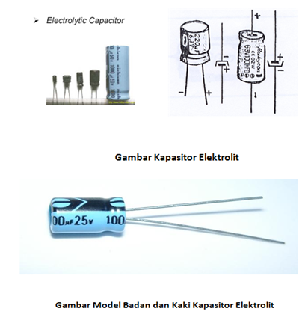
Gambar 2.14 Kapasitor Elektrolit
(Sumber : Kapasitor Elektrolit.html)

Seperti terlihat pada gambar diatas, kita dapat melihat bahwa kutub positif (+) dari kapasitor harus dihubungkan dengan tegangan positif (+) dari catu daya dan kutub negatif (-) dihubungkan dengan tegangan negatif dari catu daya.Apabila dalam pemakaian terjadi dalah sambung (terbalik hubungannya) maka besar kemungkinan Kapasitor tersebut akan rusak.
Maka dari itu pada waktu kita memasang kapasitor jenis ini perlu diperhatikan kutub-kutubnya. Pada umumnya kapasitor elektrolit memiliki nilai Kapasitas yang besar dan dibuat dalam satuan Mikro Farad (µF). Dalam penulisannya biasanya dituliskan langsung pada badannya termasuk dengan nilai Working Voltagenya (WV). Kapasitor jenis ini kebanyakan dipakai dalam rangkaian Power Supply dan fungsinya adalah menyaring tegangan arus bolak-balik dari tegangan arus searah yang dibuang melalui ground.
Tampak pada gambar diatas polaritas negatif pada kaki kondensator elektrolit. Selain kondensator elektrolit yang mempunyai polaritas pada kakinya, ada juga kondensator yang berpolaritas yaitu kondensator solid tantalum.
Kerusakan umum pada kondensator elektrolit di antaranya adalah :
- Kering (kapasitasnya berubah)
- Konsleting Meledak, yang dikarenakan salah dalam pemberian tegangan positif dan negatifnya, jika batas maksimum voltase dilampaui juga bisa meledak. (Mike Tooley, Rangkaian Elektronik, 1995: hal 30)

2.5 IC Regulator
Regulator tegangan adalah suatu rangkaian elektronika yang berfungsi untuk mengatur agar tegangan keluarannya tetap berada pada posisi yang ditentukan walau tegangan masukkannya berubah-ubah.Rangkaian regulator tegangan ini kemudian dikemas dalam bentuk sirkuit terintegrasi (IC). IC regulator tegangan yang banyak dijumpai di pasaran antara lain IC regulator keluarga 78xx dan LM317.
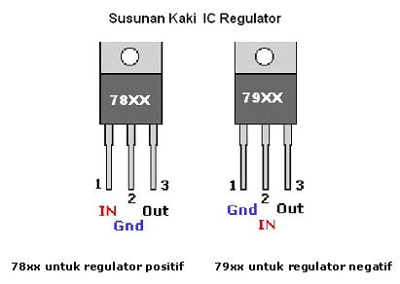
Gambar 2.15 Susunan Kaki IC regulator
(Sumber : ilmu-elektronika.co.cc)

    - Jenis / Tipe IC regulator tegangan
- Fixed voltage regulator (78xx/79xx series)
IC Regulator jenis ini merupakan regulator yang tegangan keluaran-nya telah ditentukan sehingga tidak banyak komponen tambahan untuk merangkai regulator menggunakan IC ini. Contoh IC regulator ini yang paling populer adalah keluarga 78xx (positif) dan 79xx (negatif). Tanda “xx” merupakan besar tegangan keluaran yang diatur oleh IC tersebut, misalnya :
7805 / 7905 menghasilkan tegangan keluaran sebesar +5VDC / -5VDC.
7809 / 7909 menghasilkan tegangan keluaran sebesar +9VDC / -9VDC.
7812 / 7912 menghasilkan tegangan keluaran sebesar +12VDC / -12VDC.
7824 / 7924 menghasilkan tegangan keluaran sebesar +24VDC / -24VDC.

- Adjustable voltage regulator (LM317 series)
Adjustable Voltage Regulator IC merupakan jenis regulator tegangan yang dapat kita tentukan keluaran tegangan-nya atau bisa juga dibuat sebagai regulator tegangan variabel. Jenis IC yang sering digunakan sebagai Adjustable Voltage Regulator ini adalah IC regulator LM317 (positif) dan LM337 (negatif). Rentang tegangan yang mampu diatur oleh IC regulator ini adalah 1,2V sampai dengan 37V. (Ilmu-elektronika.co.cc)

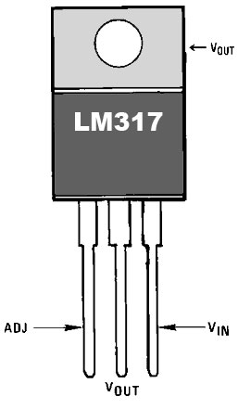
Gambar 2.16 ic LM317 Series
(Sumber : usuryadi.blogspot.com)

2.6 Tuner FM
Tuner FM adalah merupakan penerima radio yang dilengkapi dengan decoder stereo. Adpaun fungsi dari blok penerima FM, yaitu:
- Penguat RF, memperkuat frekuensi radio yang berasal dari pemancar FM yang ditangkap oleh antena untuk diumpan ke pencampur.
- Osilator Lokal, menghasilkan getaran sinus berkesinambungan dengan frekuensi 10.7 MHz lebih tinggi dari frekuensi antenna untuk diumpan ke pencampur.
- Pencampur, mencampur frekuensi antenna dari penguat RF dengan frekuensi osilator dan hasilnya adalah frekuensi antara (IF) yaitu 10.7MHz.
- Membatasi atau memangkas amplitudo gelombang bermodulasi agar amplitudonya rata (berupa sinyal FM murni).
- Detektor FM, mendeteksi perubahan frekuensi menjadi perubahan tegangan sinyal radio. (Ilmu-elektronika.co.cc)

2.7 Osilator
Osilator yaitu suatu rangkaian elektronika yang dapat membangkitkan getaran listrik dengan frekuensi tertentu dan amplitudonya tetap. Dasar dari sebuah osilator yaitu sebuah rangkaian penguat dengan sistem feedback, yaitu sebagian sinyal keluaran yang dikembalikan lagi ke masukan dengan phase dan tegangan yang sama sehingga terjadi osilasi yang terus menerus.
Adapun beberapa bagian yang menjadi syarat untuk sebuah osilator supaya terjadi osilasi yaitu adanya rangkaian penguat, rangkaian feedback, dan rangkaian tank circuit. Rangkaian feedback yaitu suatu rangkaian umpan balik yang sebagian sinyal keluarannya dikembalikan lagi ke masukan, hal ini salah satu sistem supaya terjadinya tegangan dan phase yang sama antara input dan output, juga menjadi salah satu syarat penting terjadinya osilasi pada sebuah rangkaian osilator. Pada umumnya rangkaian feedback menggunakan komponen pasif R dan C.
Tank circuit yaitu rangkaian yang menentukan frekuensi kerja dari osilator frekuensi pembawa (carrier), yang digunakan pada aplikasi ini digunakan komponen L dan C karena semakin tinggi frekuensi yang digunakan maka makin kecil harga komponen yang digunakan lain halnya menggunakan R dan C karena frekuensi yang dihasilkan tidak akan bisa mencapai harga yang paling tinggi karena terbatasnya harga Resistor. (Mike Tooley, Rangkaian Elektronik, 1995: hal 154)

    - Teori Rangkaian
Osilator bisa dibangun dengan menggunakan beberapa teknik dasar, yaitu:
- Menggunakan komponen-komponen yang memperlihatkan karakteristik resistansi negatif, dan lazimnya menggunakan diode terobosan dan UJT
- Menggunakan umpanbalik positif pada penguat. Umpanbalik positif menguatkan desah internal yang terdapat pada penguat. Jika keluaran penguat sefasa dengan masukkannya, osilasi akan terjadi.

2.8 Amplifier OCL
Amplifier OCL adalah komponen elektronika yang dipakai untuk menguatkan daya (atau tenaga secara umum). Dalam bidang audio, amplifier akan menguatkan signal suara (yang telah dinyatakan dalam bentuk aruslistrik) pada bagian inputnya menjadi arus listrik yang lebih kuat di bagian outputnya. Besarnya penguatan ini sering dikenal dengan istilah gain. Nilai dari gain yang dinyatakan sebagai fungsi frekuensi disebut sebagai fungsi transfer.
Power amplifier bertugas sebagai penguatakhir dari pre-amplifier menuju ke driver speaker.Amplifier pada umumnya terbagi menjadi dua yaitu Power Amplifier dan Integrated Amplifier. Power Amplifier adalah penguat akhir yang tidak disertai dengan tone control (volume,bas, treble), sebaliknya integrated amplifier adalah penguat akhir yang telah disertai dengan tone control.

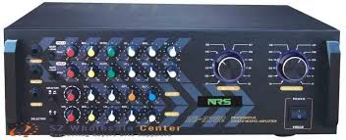
Gambar 2.17 Power Amplifier
(Sumber : elektronikadasar.com)

Power amplifier OCL (output capasitor less) merupakan jenis power amplifier tanpa kopling tambahan antara rangkaian penguat dengan pengeras suara (loud speaker). Power amplifier ini langsung menghubungkan output rangkaian power amplifier ke loud speaker.Power amplifier OCL memiliki respon frekuensi yang lebar, sehingga semua range frekuensi audio dapat direproduksi dengan baik.
Power amplifier OCL memiliki kelemahan, apabila terjadi short circuit pada bagian akhir power amplifier maka pengeras suara (loud speaker) akan rusak. (Elektronikadasar.com)

2.9 Tone Control
Tone control merupakan salah satu jenis pengatur suara atau nada aktif pada sistem audio. Pada dasarnya tone control atau pengatur nada berfungsi untuk mengatur penguatan level nada bass dan level nada treble. Nada bass adalah sinyal audio pada frekuensi rendah sedangkan nada treble merupakan sinyal audio pada frekuensi tinggi.
Rangkaian Tone Controlsederhana memiliki output yang bisa di bilang cukup bagus dan bersih. Sinyal suara yang di hasilkan dari input sebelumnya sudah di atur oleh potensiometer dan kemudian di kuatkan oleh bagian op = amp menggunakan transistor yang kemudian di kopling oleh kapasitor yang outputnya akan di atur lagi pada bagian control.

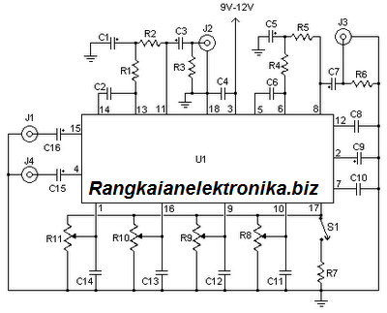
Gambar 2.18 Skema Rangkaian Tone Control
(Sumber : komponenelektronika.com)

2.9.1 Prinsip Kerja Rangkaian Tone Control
Rangkaian tone control yaitu pada frekuensi rendah atau bass dan frekuensi tinggi atau treble. Dari pengaturan di atas kemudian di kuatkan lagi pada bagian pengatur akhir menggunakan transistor yang sama. Tegangan yang di hasilkan dari tone control ini adalah mulai dari 9 volt DC sampai dengan 18 volt DC.
Tone Control yang memiliki 4 transistor terbagi dalam 3 bagian utama yaitu bagian penguat depan, bagian pengatur nada (tone control) dan bagian penguat akhir. Pada bagian depan dapat di bangun menggunakan 2 transistor yang di susun dalam penguat 2 tingkat. Kemudian bagian pengatur nada di bangun menggunakan sistem pengatur nada baxandal yang dapat mengontrol nada rendah atau nada tinggi. Kemudian bagian akhir di gunakan penguat 2 tingkat yang di bangun menggunakan transistor.
Rangkaian tone control baxandal merupakan rangkaian penguat dengan jaringan umpan balik (feedback) dan rangkaian filter aktif. Rangkaian baxandal hanya tergantung dari pengaturan potensiometer bass. Batas pengaturan maksimum potensiometer bass merupakan maksimum boost (penguatan maksimal bass) dan batas pengaturan minimum potensiometer bass merupakan maksimum cut (pelemahan maksimum).
Pada saat frekuensi nada bass meningkat, maka akan memberikan efek pada resistor samapai kapasitor sehingga tidak lagi memberikan efek atau respon pada rangkaian. Sehingga frekuensi di atas tidak di pengaruhi oleh posisi potensiometer bass pada maksimum boos dan cut atau di biarkan flat. Untuk nada treble, pada akhir frekuensi tinggi audio kapasitor bertindak seakan short circuit. Maka penguatan akan di atur oleh potensiometer treble.
(Komponenelektronika.com)

2.10 Speaker / Loud Speaker
Pengeras suara (bahasa Inggris: loud speaker atau speaker) adalah transduser yang mengubah sinyal elektrik ke frekuensi audio (suara) dengan cara menggetarkan komponennya yang berbentuk membran untuk menggetarkan udara sehingga terjadilah gelombang suara sampai di kendang telinga kita dan dapat kita dengar sebagai suara.
Dalam setiap sistem penghasil suara (loud speaker), pengeras suara merupakan juga menentukan kualitas suara di samping juga peralatan pengolah suara sebelumnya yang masih berbentuk listrik dalam rangkaian penguat amplifier. Sistem pada pengeras suara adalah suatu komponen yang mengubah kode sinyal elektronik terakhir menjadi gerakan mekanik. Dalam penyimpan suara pada kepingan CD, pita magnetik tape, dan kepingan DVD, dapat direproduksi oleh pengeras suara loud speaker yang dapat kita dengar. Pengeras suara adalah sebuah teknologi yang memberikan dampak yang sangat besar terhadap budaya kita.

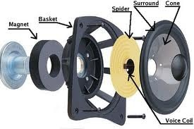
Gambar 2.19 Bagian-bagian Loudspeaker
(Sumber : audiovideo.html)

Macam-macam loudspeaker
- Fullrange yaitu loudspeaker yang memiliki memampuan mengeluarkan semua frekwensi audio dari yang tinggi sampai yang rendah .
- Woofer yaitu loudspeaker khusus untuk mengeluarkan frekwensi rendah, frekuensi suara 500 Hz ke bawah.
- Middle atau midrange yaitu loudspeaker khusus mengeluarkan frekwensi menengahpada spektrum suara frekuensi 500 Hz sampai frekuensi 4 KHz.
- Tweeter adalah loudspeaker yang memiliki diameter paling kecil dan dirancang untuk menghasilkan frekuensi suara 4 KHz ke atas, super tweeter paling tinggi di atas 10KHz ke atas.

2.10.1 Sistem crossover pada speaker elektronik
Pada sistem pemisah frekuensi sinyal suara audio ada dua macam yaitu:
- Crossover pasif dengan cara pemisah (filter) suara tanpa memerlukan sumber arus listrik, umumnya ditempatkan dalam kotak speaker terbuat dari rangkaian L dan C yaitu lilitan kawat tembaga dan Elco.
- Crossover aktif berupa rangkaian elektronik memerlukan tegangan dan arus bentuk rangkaian filter R (resistor) dengan C (condencator) dan semikonduktor bisa IC atau Transistor. Dalam hal ini, terdapat beberapa sistem cross over, yaitu sistem dua jalur, tiga jalur, dan empat jalur.

2.10.2 Sistem dua jalur
Penggunaan speaker elektronik yang paling sederhana adalah sistem 2 jalur atau sistem bi-amp, yang bisa memberi hasil yang baik. Keuntungannya adalah pengecilan distorsi TIM (transient intermodulation) dan bisa menyetel bass dan treble secara mandiri. Bila Anda menggunakan sub woofer untuk kanal bawah ini, dan harus mengubah dengan saklar diubah di bawah 100 Hz.
Speaker woofer, daya power amplifier sebagai penggetar speaker woofer dipilih sesuai kebutuhan. Daya speaker Woofer perlu dilebihkan dari daya Power amplifier. Untuk ruang biasa daya amplifier yang cocok 20-30 Watt. Hendaknya dipilih power amplifier yang cocok untuk penggunaan nada rendah dan mempunyai faktor damping besar.
Speaker tweeter bisa menggunakan tweeter atau dengan super tweeter, daya Power amplifier tweeter ini lebih kecil dari woofer. Pada crossover aktif ini ada yang dilengkapi dengan saklar untuk mengubah jalur frekuensi 100 Hz, jika digunakan subwoofer pada output suara tengah dan treble dikombinasikan dengan crossover pasif. untuk kanal bawah frekuensi 100 Hz digunakan kotak yang terpisah.

2.10.3 Sistem tiga jalur
Sistem ini mirip dengan sistem 2 jalur, namun di sini nada tengah dipisahkan dengan band pass filter. Ada beberapa kemungkinan yang bisa diambil mengenai pemasangan speaker, yaitu :
- Pilihan pertama, SP1 woofer, SP2 mid range, SP3 tweeter (tiga power amplifier).
- Pilihan kedua, SP1 sub woofer, SP2 mid range, SP3 super tweeter, titik frekuensi peralihan 100 Hz ke bawah, 100Hz sampai 5Hz dan di atas 5 KHz (tiga power amplifier).
- Pilihan ketiga, SP1 sub woofer, SP2 speaker lengkap (woofer, mid range, tweeter dengan cross over pasif), SP3 super tweeter . (dua power amplifier + satu crossover pasif tiga jalur).

Persyaratan power amplifier sama dengan sistem 2 jalur. Penyetelan suara dilakukan melalui pendengaran pada sistem yang sudah terpasang. Tiap jalur frekuensi pada crossover aktif disetel mula-mula dari sisi ground (suara volume terkecil) diputar perlahan sampai detail suara terdengar paling baik. Penyetelan optimal didapat dengan memutarnya mundur sedikit dari posisi mula-mula.

2.10.4 Sistem empat jalur
Pada sistem empat jalur crossover aktif dibagi menjadi titik frekuensi peralihan masing-masing adalah di bawah 100Hz (super bass), 100Hz sampai 500Hz (suara bass tengah), 500Hz sampai 5KHz (suara tengah) dan di atas 5KH suara tinggi (tweeter). Output crossover aktif empat jalur masing-masing diperlukan power amplifier yang dayanya berbeda dari daya terkecil tweeter sampai daya terbesar super woofer, juga diperlukan speaker yang diameternya berlainan pada masing-masing jalur frekuensi, diameter speaker terkecil tweeter dan diameter terbesar super woofer.
Crossover aktif tiga jalur bisa juga dikombinasi untuk keperluan empat jalur jika spesifikasinya menunjang sistem empat jalur. Untuk menyetel supaya detail suara mendekati suara natural setelah semua peralatan dan tata kabel yang benar-benar ditata rapi, jika tata kabel tidak rapi bisa timbul osilasi dan distorsi yang bisa menurunkan kualitas suara.
(Audiovideo.html)

